附件2

供应商入驻服务商城操作手册

1、供应商入驻的流程总览
供应商入驻流程总共分五步，如下图所示
第一步，填写注册信息
第二步，注册人实名认证
第三步，完善企业信息
第四步，完善其他信息
第五步，总公司授权
第六步，提交平台审核

2、供应商入驻的入口
在门户网站上点击右侧的 “供应商入驻” 按钮可以进行供应商入驻。
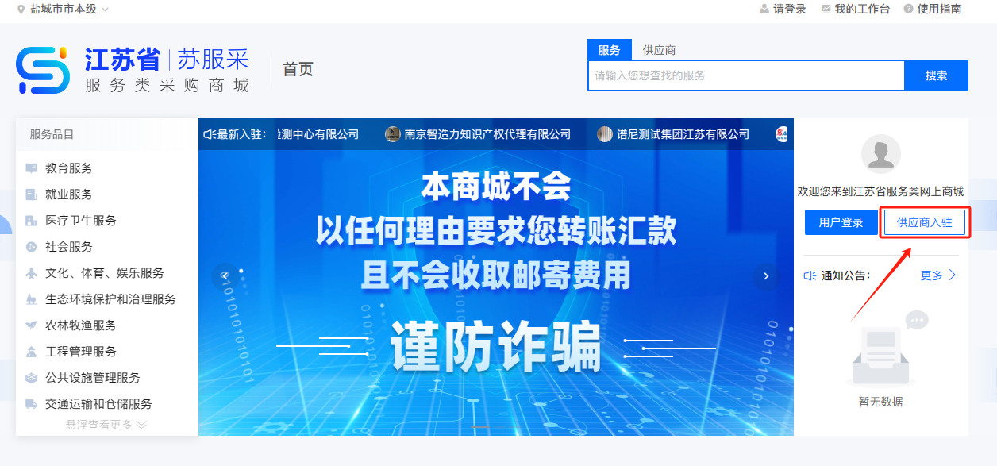

3、供应商入驻

3.1阅读供应商守则
首先，需要阅读并同意本站的《供应商守则》。滑到底部等待10秒后才可以点击“我同意”并进行下一步操作。
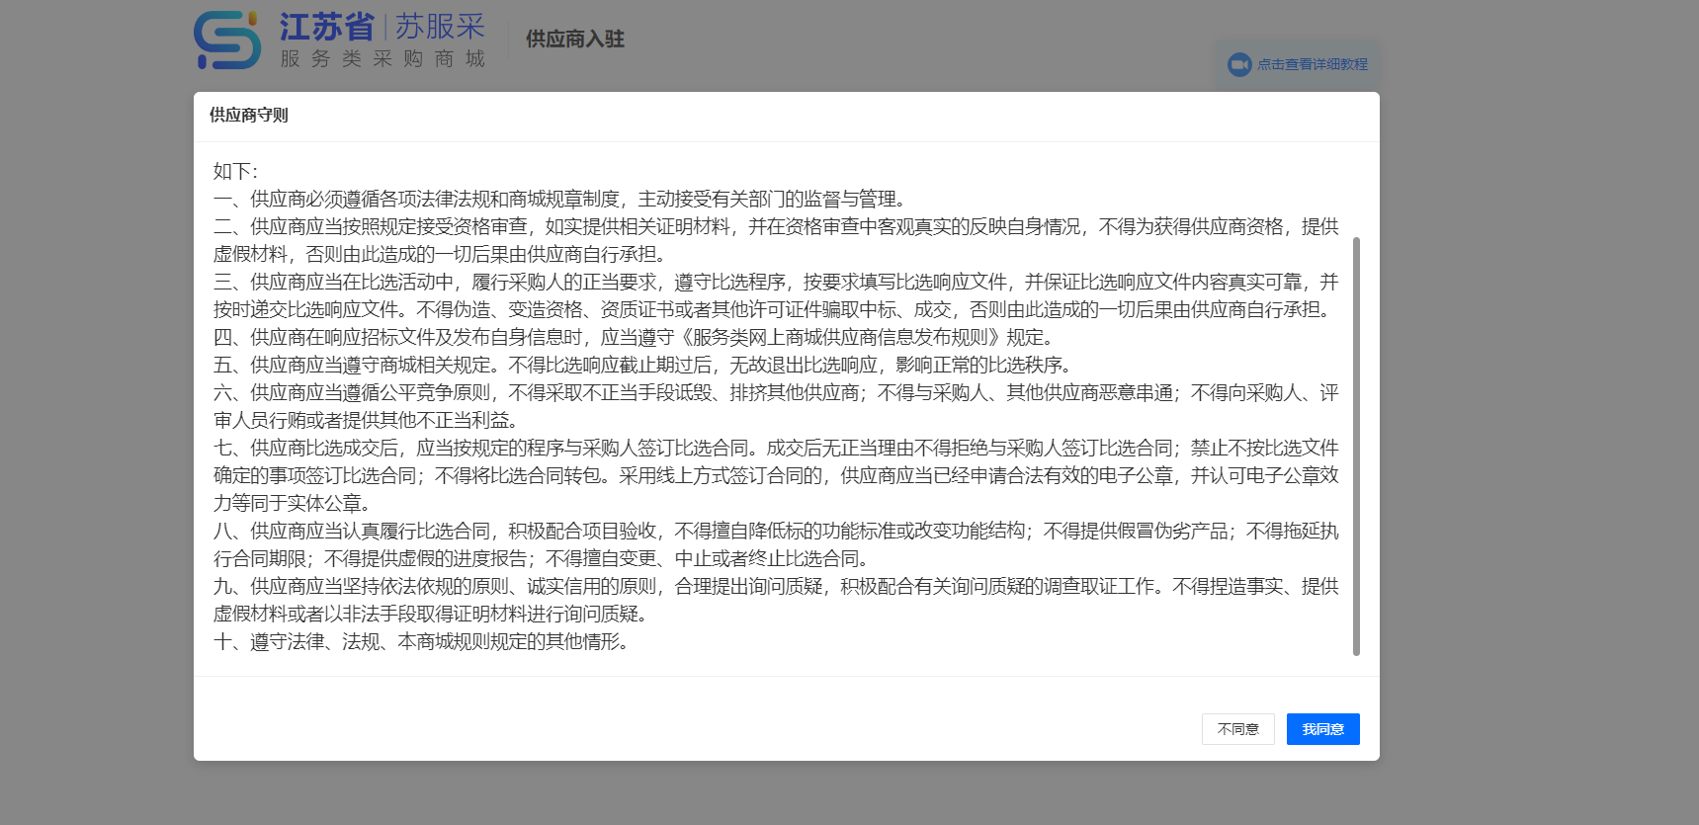

3.2注册账号
填写注册信息，注册一个账号，完成该步骤虽然账号已经可以正常登录，但是您还无法报名参加比选响应，需要入驻审核通过后，添加完品目方可参与比选。注册信息提交后，您就拥有了平台账号。
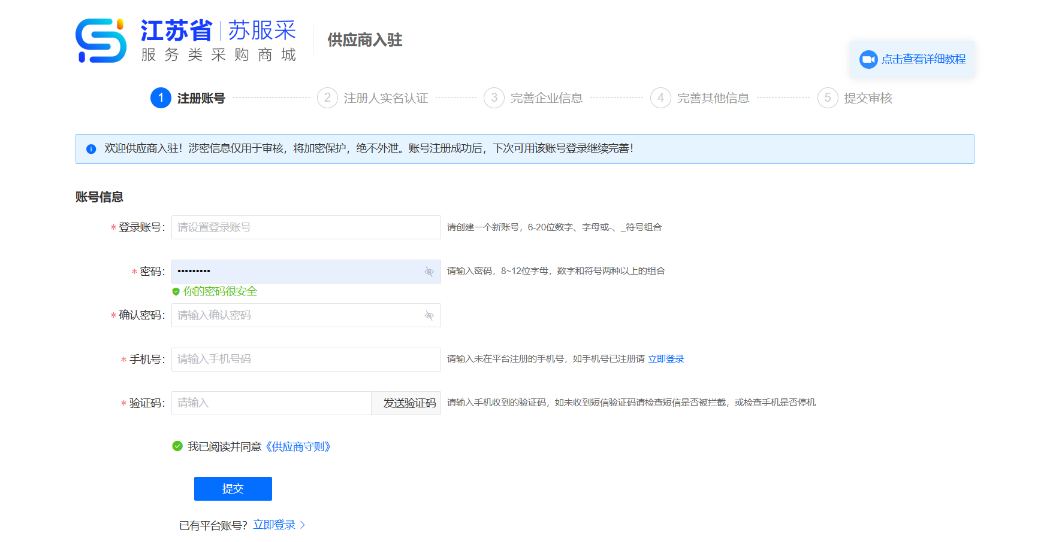

3.3注册人实名认证
这一步需要提交注册人（具体经办人）的信息。
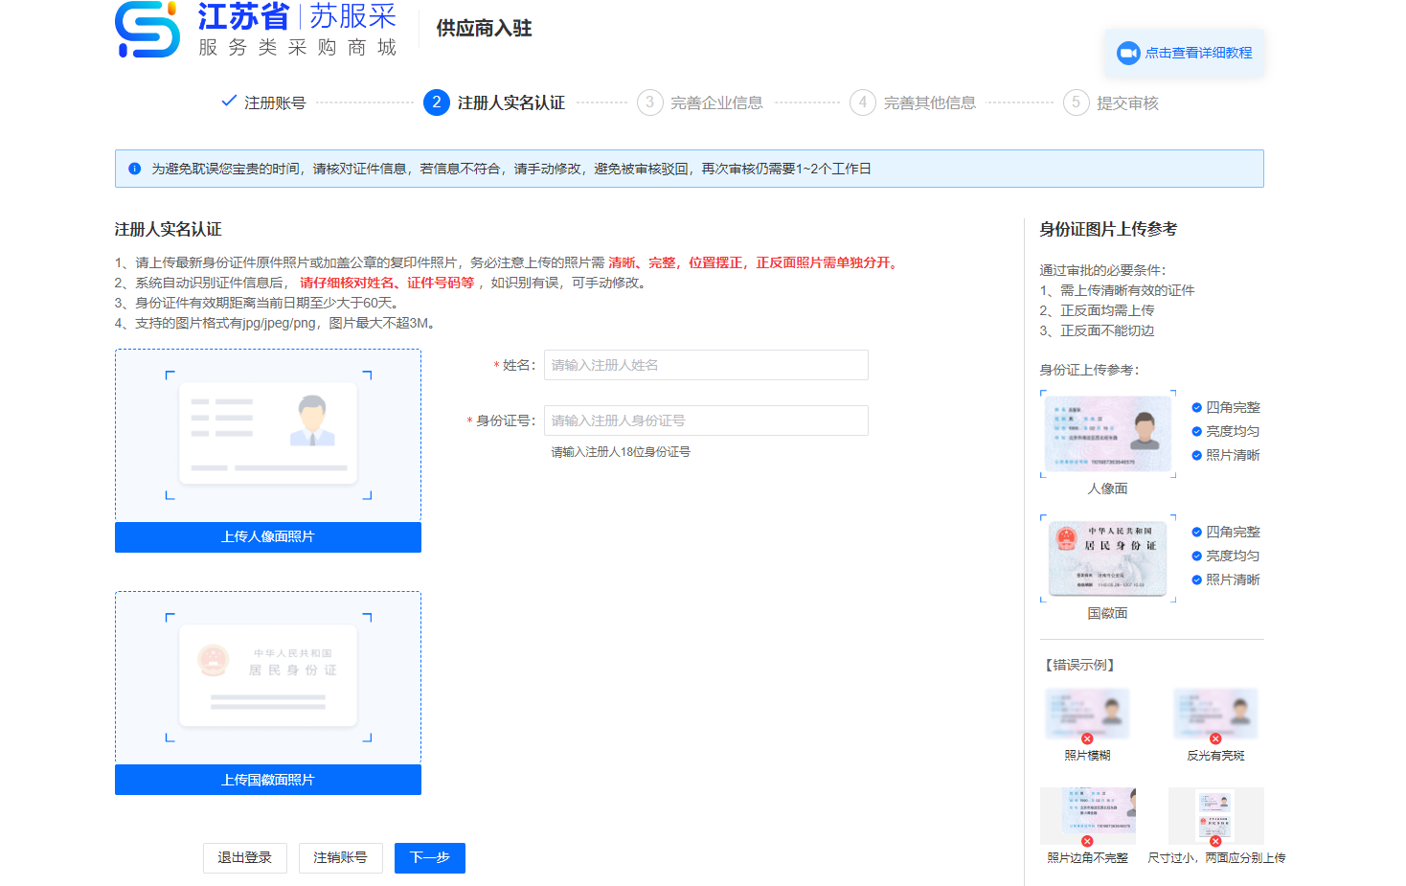

3.4完善企业信息
选择企业类型为：公司、个体工商户、社会团体、公益二类及以下事业单位和其他形式。
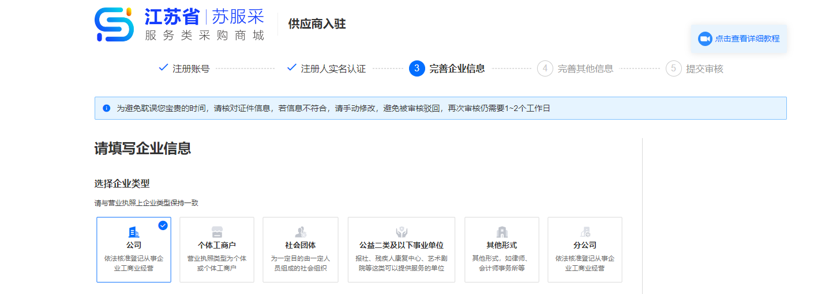
选择企业类型为：分公司，入驻提交审核前多了总公司授权步骤。
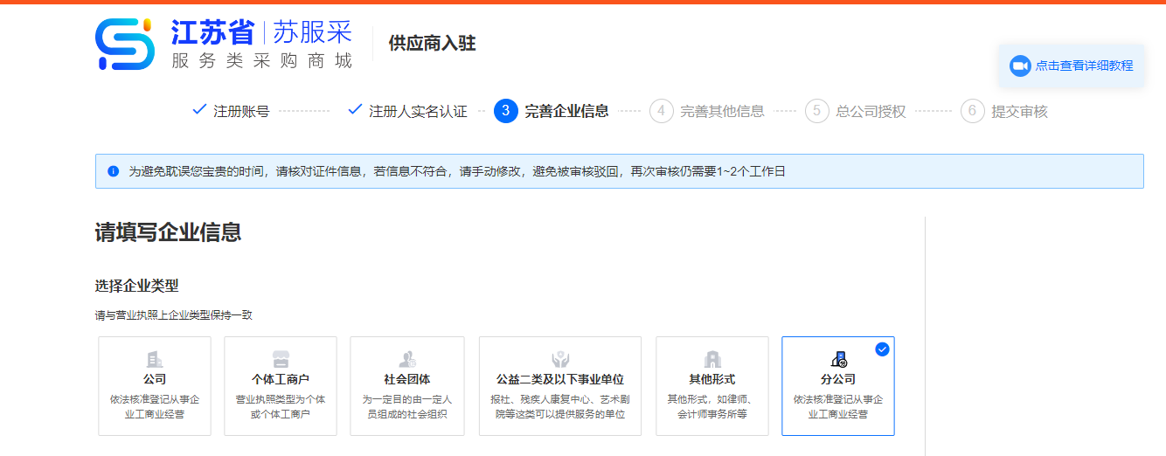
这一步主要填写企业相关内容，包括企业类型、营业执照、法人代表证件和其他信息。
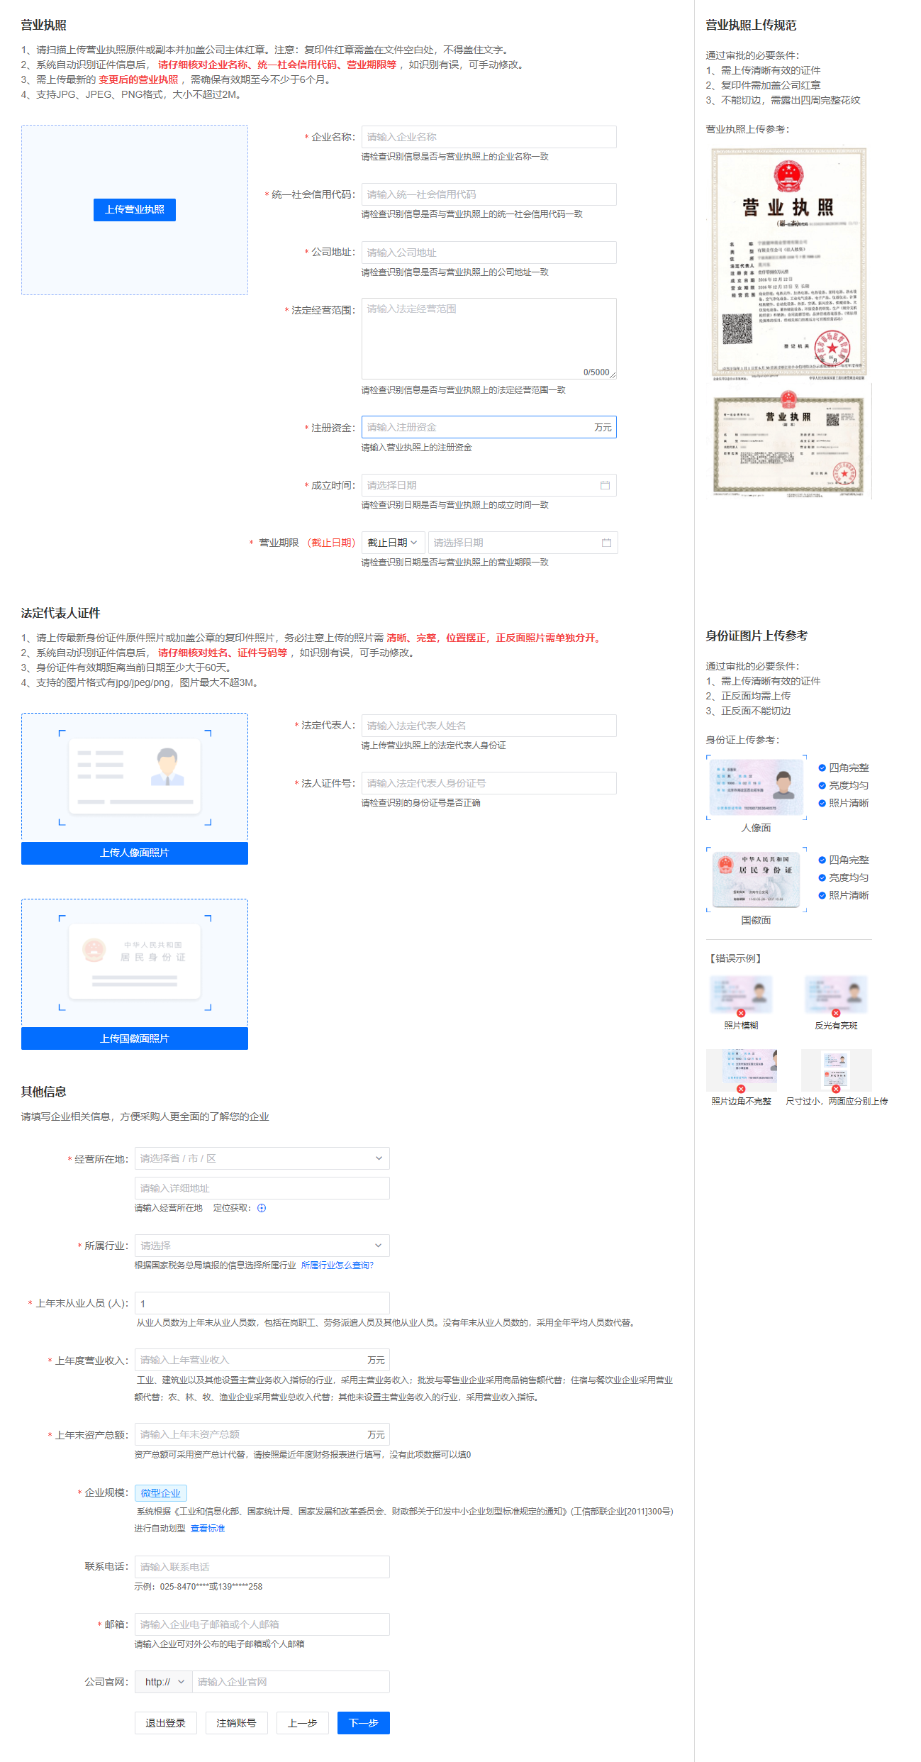
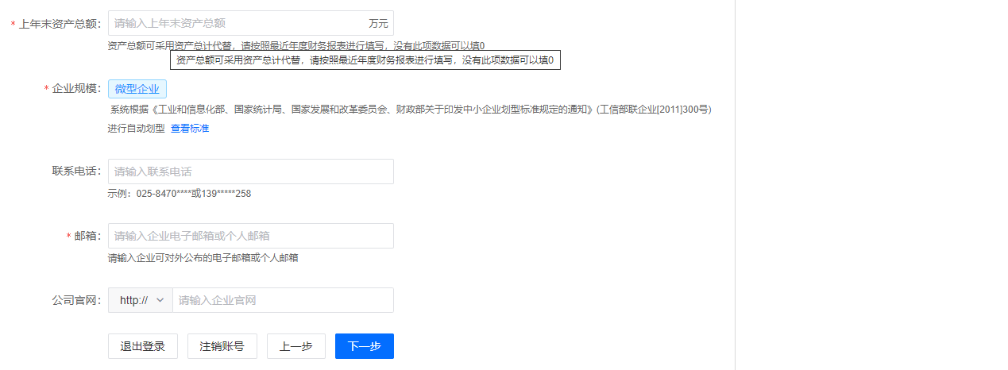
营业执照图片上传后，系统虽然会自动识别并填写内容，但由于图片清晰度、遮盖等原因，会产生部分信息识别不正确，请供应商检查识别内容是否正确，并加以改正提交。

3.5完善其他信息
①上传授权委托书（被授权人要与第二步实名认证的注册人保持一致，否则将被驳回）。
②完善财务信息，财务信息即为供应商在银行开通的企业账号，具体内容可找财务人员索取。
③上传店铺信息，包括店铺LOGO、企业LOGO和企业简介，用于不同位置的展示。
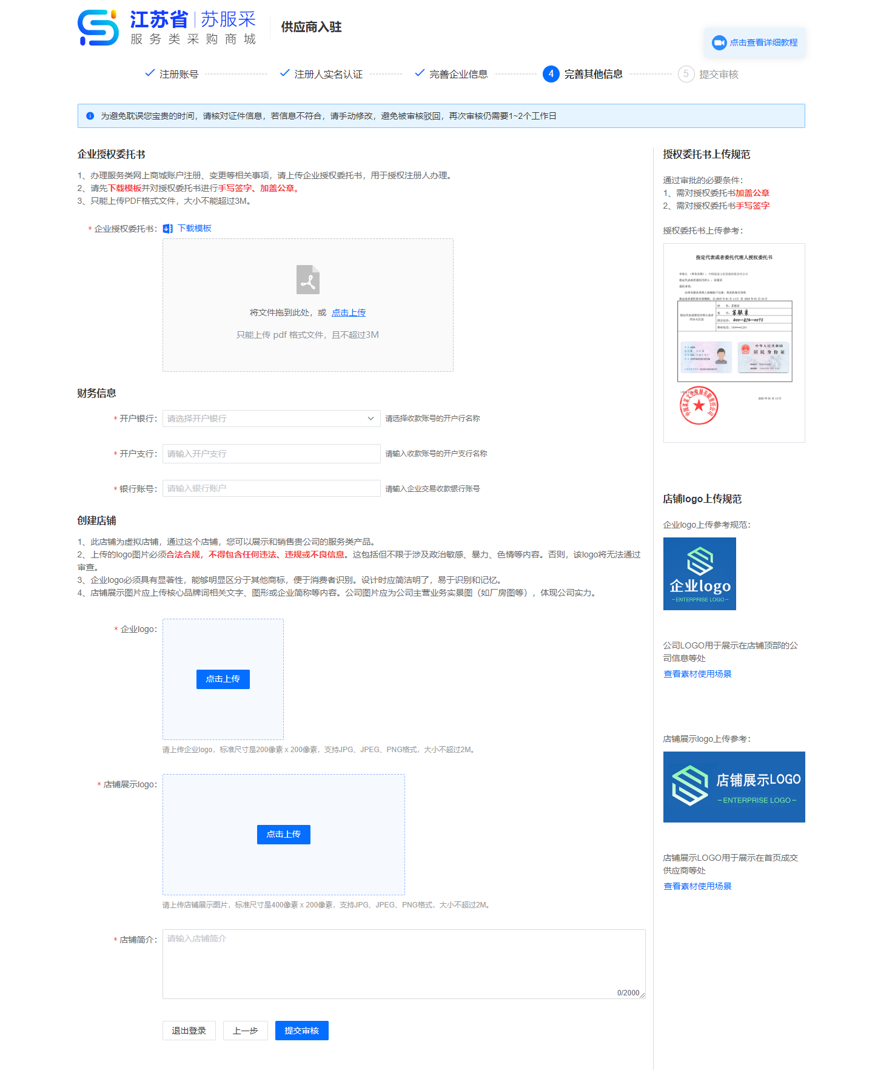

3.6总公司授权
如果选择的企业类型为分公司就会显示总公司授权页面。
①上传总公司营业执照。
②上传总公司授权书（总公司对分公司授权）。

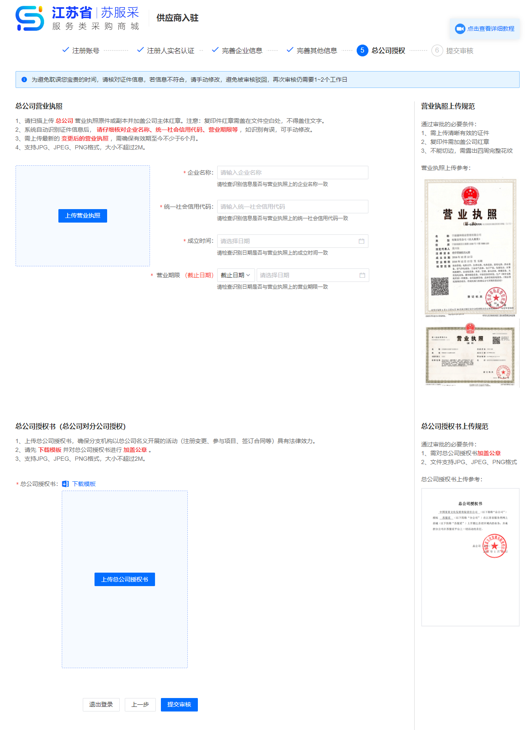3.7提交审核
至此，完成供应商入驻的信息填写并提交审核。等待审核通过后您的账号就可以登录后台添加您的服务品目，服务品目审核通过后，即可参与比选。审核一般在2个工作日内完成，如超过2个工作日请您通过客服微信或拨打400-854-0093进行咨询。
